EQUILIBRES D’OXYDO-REDUCTION EN SOLUTION AQUEUSE

- Les échanges électroniques en solution aqueuse
  - Oxydant et réducteur
Un oxydant est une espèce chimique susceptible de prendre des électrons.
Un réducteur est une espèce chimique susceptible de céder des électrons.
α ox + n e⁻ = β red → couple ox/red

  - Oxydation et réduction
Une oxydation est une perte d’électrons , une réduction est un gain d’électrons :
Ag⁺ + e⁻ → Ag l’oxydant Ag⁺ a été réduit en son réducteur conjugué Ag.

  - La réaction d’oxydo-réduction
Il n’y a pas d’électrons libres dans une solution aqueuse, il y a un échange électronique entre le réducteur d’un couple et l’oxydant d’un autre :
ox₁ + n₁ e⁻ → red₁
red₂ → ox₂ + n₂ e⁻
n₂ ox₁ + n₁ red₂ → n₂ red₁ + n₁ ox₂

Les nombres d’oxydation
Le nombre d’oxydation fixe de façon conventionnelle l’état d’oxydation d’un élément, il s’utilise en solution aqueuse comme en phase sèche.
- Conventions pour le calcul du nombre d’oxydation n.o
- Corps purs simples atomiques et moléculaires : n.o = 0
ex : dans Cu, H₂, Cl₂, les éléments Cu, H et Cl sont au n.o 0
- Ions monoatomiques : le n.o est le nombre algébrique de charges de l’ion.
ex : dans Cu²⁺ , n.o(Cu) = +II dans Cl⁻ , n.o(Cl)= -I
- Ions polyatomiques et corps purs composés moléculaires : on suppose, dans une liaison covalente, que le plus électronégatif s’empare des électrons de liaison ; le n.o est alors égal au nombre algébrique de charges de l’atome ainsi considéré.
ex : dans HCl , n.o(H )= +I et n.o(Cl) = -I
dans H₂O , n.o(H) = +I et n.o(O) = -II
Pour une molécule, Σn.o = 0
Pour un ion polyatomique, Σn.o = nombre algébrique de charges
Dans la plupart des composés, H est au n.o I et O est au n.o –II (sauf hydrures et peroxydes)

- Le n.o dans une réaction d’oxydo-réduction
un corps oxydé voit son n.o augmenter, un corps réduit voit son n.o diminuer.

Piles et potentiels d’électrode
  - Piles et demi-piles
Une pile est un système chimique qui peut fournir de l’énergie électrique à l’extérieur.
Une électrode, ou demi-pile, est un conducteur électronique (métal ou graphite) en contact avec un conducteur ionique.

  - Potentiel de Galvani électrode-solution ou potentiel d’électrode absolu
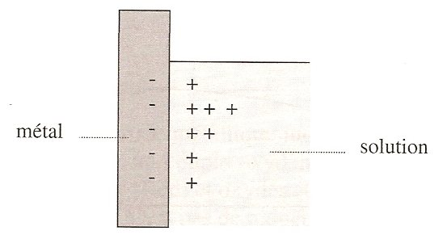
A l’interface électrode-solution, apparaît une ddp ϕ_{M} – ϕ_{sol} appelée potentiel de Galvani électrode-solution (la différence de 2 potentiels internes est appelée potentiel de Galvani) ou parfois potentiel absolu de l’électrode.
Cette ddp résulte d’un échange de particules chargées entre les 2 phases. Lorsqu’une lame métallique plonge dans une solution aqueuse contenant les ions M^{n+} du métal, quelques atomes M passent en solution sous forme de cations M^{n+} en abandonnant leurs électrons au métal, l’électrode prend une charge négative tandis que la solution prend une charge positive. De même, quelques cations arrivant sur le métal négatif peuvent prendre quelques électrons au métal et et se déposer sur le métal ⇒ on atteint un équilibre et il apparaît une ddp ϕ_{métal} – ϕ_{solution}.
De même, si une électrode de platine plonge dans une solution qui contient par exemple des ions Fe³⁺ et Fe²⁺, on observe une ddp entre le platine et la solution. Plus généralement, à chaque fois qu’un équilibre d’oxydo-réduction est possible grâce à un échange d’électrons sur l’électrode, on a une ddp entre l’électrode et la solution.
L’adsorption sur l’électrode de molécules polaires ou ions (modèle dit de la double couche) contribue aussi à cette ddp. La mesure de la ddp entre l’électrode et la solution n’est pas possible. On peut par contre mesurer la ddp entre 2 électrodes en les associant pour constituer une pile.
  - Demi-piles "de Nernst" ou système électrochimique
C’est le système formé par les 2 espèces Ox/Red d’un couple rédox en contact avec un conducteur électronique. Le conducteur peut être une des 2 espèces du couple étudié. Ox et Red peuvent être des gaz, des solides ou des espèces dissoutes.
Exemples :
- lame de cuivre dans une solution Cu²⁺+SO₄²⁻ (Cu²⁺/Cu) (1er type)
- fil de platine ou tige de graphite dans une solution contenant Fe²⁺ et Fe³⁺ ( Fe³⁺/ Fe²⁺) (3ème type)
- fil de platine dans une solution H₃O⁺+Cl⁻ dans laquelle barbote H₂ (H₃O⁺/H₂) (1er type)
- fil d’argent recouvert de chlorure d’argent AgCl plongeant dans une solution contenant Cl⁻ (AgCl/Ag) (2ème type)

  - Piles
En reliant 2 demi-piles par un pont salin ou une paroi poreuse, on constitue une pile (on peut aussi constituer une pile en plongeant 2 électrodes, dissemblables, dans un même électrolyte).
Une électrode par laquelle arrive le courant est une anode, une anode est le siège d’une oxydation.
Une électrode par laquelle sort le courant est une cathode, une cathode est le siège d’une réduction.

La pile Daniell : ANODE - Zn ⏐ Zn²⁺ Cu²⁺ ⏐ Cu + CATHODE

ANODE = pôle – de la pile CATHODE = pôle + de la pile
Oxydation à l’anode : Réduction à la cathode :
Zn → Zn²⁺ + 2 e⁻ Cu²⁺ + 2 e⁻ → Cu
f.e.m de la pile e = V₊ - V₋ en circuit ouvert

  - La demi-pile standard à hydrogène
La demi-pile standard à hydrogène dite électrode standard à hydrogène "ESH" fait intervenir le couple H₃O⁺/H_{2(g)} ; l’oxydant et le réducteur sont dans l’état standard, c'est à dire:
    - solution se comportant comme infiniment diluée et [ H₃O⁺] = 1 mol.L⁻¹ (état hypothétique) ⇒ a(H₃O) = [ H₃O⁺]/C° = 1
    - H₂ gaz parfait à la pression standard P° (état hypothétique) ⇒ a(H₂) = P(H₂)/P° = 1

  - Le potentiel d’électrode relatif
On constitue une pile avec l’ESH et la demi-pile relative au couple Ox/Red.
Le potentiel d’électrode relatif est égal à la ddp en circuit ouvert entre la demi-pile relative au couple Ox/Red et l’ESH. Pour des systèmes électrochimiques rapides, ce potentiel est égal au potentiel d’oxydo-réduction du couple Ox/Red, noté E_{Ox/Red} . (Un système électrochimique est rapide si l'électrode est parcourue par un courant dès qu'on lui applique un potentiel légèrement différent de son potentiel d'équilibre).
On montre que le potentiel d’oxydo-réduction est égal à la ddp ϕ_{métal} – ϕ_{solution} à une constante près (voir § VI).
f.e.m de la pile Daniell : e = V₊ - V₋ = 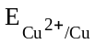- 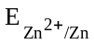

  - Potentiel d’oxydo-réduction standard
Si les constituants de la demi-pile Ox/Red sont dans leur état standard, on parle de potentiel d’oxydo-réduction standard E°_{Ox/Red}. Par définition, 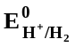 = 0 à toute t°. Les autres potentiels d’oxydo-réduction standard dépendent du couple considéré et de la température uniquement.

- Thermodynamique de l’oxydo-réduction – Formule de Nernst
Soit une cellule électrochimique constituée par l'association de 2 systèmes électrochimiques: le couple ox₁/ red₁ est présent à l’anode de la cellule et le couple ox₂/ red₂ est présent à la cathode de la cellule.
- il y a oxydation à l’anode, donc : red₁ → ox₁ + n₁ e⁻
- il y a réduction à la cathode, donc: ox₂+ n₂ e⁻ → red₂
réaction-bilan : n₁ ox₂ + n₂ red₁ → n₁ red₂ + n₂ ox₁

ox₂/red₂
A C
i i
ox₁/red₁

  - Travail électrique reçu par la cellule électrochimique
Lors d’une transformation élémentaire du système chimique, il circule n₁.n_{2.}dξ = n.dξ mol d’électrons dans le circuit , soit une charge - n F dξ.
On peut dire qu'une charge dq = n F dξ traverse la cellule de l’anode vers la cathode. Le travail reçu par la cellule est :
δW’ = (V_{A}-V_{C}). i.dt = (V_{A}-V_{C}).dq = (V_{A}-V_{C}). n F dξ = -(V_{C}-V_{A}). n F dξ

- Affinité chimique d'une réaction d'oxydo-réduction
Pour une transformation quelconque, on a, d'après la relation de De Donder: Δ_{r}G.dξ = δW’ - TδS_{cr} = -(V_{C}-V_{A}). n F dξ- TδS_{cr}
Dans le cas d’un fonctionnement réversible du point de vue thermodynamique, càd de systèmes électrochimiques rapides et d'un courant très faible, l'entropie créée est nulle et les potentiels V_{C} et V_{A} sont égaux aux potentiels d'oxydo-réduction des 2 couples intervenant à l'anode et à la cathode: δS_{cr} = 0 et V_{C} = E_{C} = Eox₂/red₂ et V_{A} = E_{A} = Eox₁/red₁ .
Ce qui donne Δ_{r}G.dξ = δW_{rév}’ = - (E_{C}-E_{A}). n F dξ

D’où Δ_{r}G = - n F (E_{C}-E_{A}) ou bien A = n F (E_{C}-E_{A})
Rq: valable en fonctionnement récepteur ou générateur, A > 0 si pile, A < 0 si électrolyseur.
Les résultats obtenus pour la cellule électrochimique se généralisent à une réaction d'oxydo-réduction quelconque:
pour la réaction n₁ ox₂ + n₂ red₁ → n₁ red₂ + n₂ ox₁ A = n F (Eox₂/red₂- Eox₁/red₁)

- Fem et affinité chimique

Si la cellule fonctionne en générateur, E_{C}> E_{A} et E_{C} – E_{A}= e fem de la pile
Δ_{r}G = -n F(E_{C} – E_{A}) = - n F e <0 ou bien A = n Fe

- Démonstration de la formule de Nernst par la thermodynamique des piles
Elle donne l’expression du potentiel d’oxydo-réduction d’un couple E_{Ox/Red}. Pour le déterminer, on réalise une pile avec l’ESH et la demi-pile Ox/Red. Supposons que la demi-pile Ox/Red soit cathode :

réduction à la cathode : α ox + n e⁻ → β red
oxydation à l’anode : ½ H₂ → H⁺ + e⁻
équation de la réaction : α ox + n/2 H₂ → β red + n H⁺

Pour cette réaction, Δ_{r}G = Δ_{r}G° + RT ln 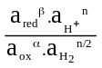
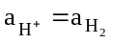 = 1 pour l’ESH , donc Δ_{r}G = Δ_{r}G° + RT ln 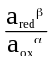
Soit : – n F E_{Ox/Red} = – n F E°_{Ox/Red} + RT ln

Pour le couple α ox + n e⁻ = β red , E_{Ox/Red} = E°_{Ox/Red} + 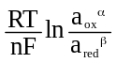 avec E° = 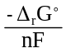
où Δ_{r}G° est l'enthalpie libre standard de la réaction de réduction de ox par H₂.

- Enthalpie libre de réduction et potentiel standard

- Pour la réaction de réduction par H₂ α ox + n/2 H₂ → β red + n H⁺ :
Δ_{r}G° = - n F E°= nμ°(H⁺)+ β μ°(red) - n/2 μ°(H₂) - α μ°(ox)
Or, par convention, μ°(H⁺)- 1/2 μ°(H₂) = 0
d’où Δ_{r}G° = - n F E°= β μ°(red) - α μ°(ox)

- Pour la demi-équation écrite dans le sens de la réduction, α ox + n e⁻ = β red :
Δ_{1/2}G° = β μ°(red) - α μ°(ox) – n μ°(e⁻)
soit Δ_{1/2}G° = - n F E°– n μ°(e⁻)
Les électrons n’intervenant pas dans le bilan d’une réaction rédox, on tolère l’écriture Δ_{1/2}G°= -n F E° en face de la demi-équation de réduction(certains ouvrages plus pointilleux préconisent d’utiliser une notation différente).
application : Au³⁺ + 3 e⁻ = Au Δ_{1/2}G₁°= - 3 F E₁°
Au⁺ + 1 e⁻ = Au Δ_{1/2}G₂°= - 1 F E₂°
Au³⁺ + 2 e⁻ = Au⁺ Δ_{1/2}G₃°= - 2 F E₃°
Δ_{1/2}G₃° = Δ_{1/2}G₁°- Δ_{1/2}G₂° ⇒ E₃° = . (3 E₁° - E₂°)

- La formule de Nernst
Pour tout couple rédox tel que α ox + q H⁺ + n e⁻ β red + q/2 H₂O :
E_{ox/red} : potentiel d’oxydo-réduction du couple ox/red à la t° T
E_{ox/red} = E°_{ox/red} + 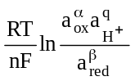 E°_{ox/red} : potentiel d’oxydo-réduction standard du couple ox/red à la t° T
F : constante de Faraday = 96500C.mol⁻¹(charge d’une mole d’électrons)
T : température en Kelvin
R : constante des gaz parfaits

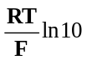= 0,059 à 25°C ⇒ E_{ox/red} = E°_{ox/red} + 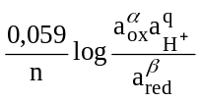 à 25°C ≈ E°_{ox/red} + 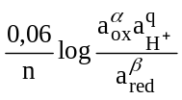

exemple : pour le couple MnO₄⁻/Mn²⁺ MnO₄⁻ + 8 H⁺ + 5 e⁻ = Mn²⁺ + 4 H₂O
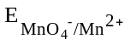= 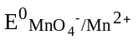+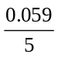 log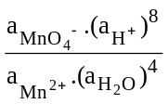 = + log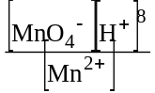

- Application : prévision des réactions
Prenons les 2 couples Ox₁/ Red₁ et Ox₂/ Red₂ tels que si on réalise une pile avec ces 2 couples, le couple 2 soit la cathode et le couple 1 l’anode :
oxydation à l’anode : red₁ → ox₁ + n₁ e⁻ Δ_{1/2}G₁= + n F E₁
réduction à la cathode : ox₂ + n₂ e⁻ → red₂ Δ_{1/2}G₂= - n F E₂
équation de la réaction quand la pile débite : n₁ ox₂ + n₂ red₁ → n₁ red₂ + n₂ ox₁
Δ_{r}G = Δ_{1/2}G₁+Δ_{1/2}G₂= - A = - n F e = - n F (E₂-E₁) < 0
C‘est l’oxydant du couple de potentiel d’oxydo-réduction le plus élevé qui agit sur le réducteur du couple de potentiel d’oxydo-réduction le moins élevé.
C’est E, et non E°, qui permet de prévoir le sens d’une réaction d’oxydo-réduction. Mais bien souvent, si les E° des couples concernés ne sont pas trop proches, la seule comparaison des E° suffit.
Quand la pile débite, E₂  et E₁  A l’équilibre, E₂ = E₁

- Calcul de la constante d’équilibre
Pour calculer la constante d’équilibre d’une réaction d’oxydo-réduction, on écrira donc que les potentiels des 2 couples sont égaux à l’équilibre.
Cela conduit à l’expression log K = 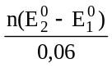 = 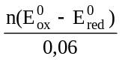 où n est le nombre de moles d’électrons échangées ;
n = 1 au minimum, donc, si 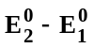>0,24 V, log K > 4 càd K > 10⁴ : la réaction est quantitative.

- Facteurs influençant la réaction d’oxydo-réduction(autre que les activités de l’oxydant et du réducteur)
  - Influence du pH
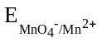 = 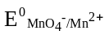+ 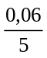 log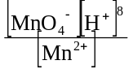 = - 0,096 pH + log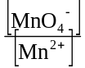

- 0,096 pH = 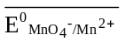potentiel standard apparent du couple MnO₄⁻/ Mn²⁺

 quand le pH : le pouvoir oxydant du couple MnO₄⁻/ Mn²⁺  quand le pH .

  - Influence de la précipitation
L’addition d’un composé qui précipite l’oxydant fait diminuer [ox] et donc fait diminuer E.
L’addition d’un composé qui précipite le réducteur fait diminuer [red] et donc fait augmenter E.
Le potentiel d’une électrode d’argent plongeant dans une solution de nitrate d’argent  quand on ajoute à la solution du chlorure de sodium( sans effet de dilution appréciable).

  - Influence de la complexation
L’addition d’un composé qui complexe l’oxydant fait diminuer [ox] et donc fait diminuer E.
L’addition d’un composé qui complexe le réducteur fait diminuer [red] et donc fait augmenter E.
Le potentiel d’une électrode d’argent plongeant dans une solution de nitrate d’argent  quand on ajoute à la solution de l’ammoniaque( sans effet de dilution appréciable).

- Démonstration de la formule de Nernst par le potentiel électrochimique

Fonctions thermodynamiques électrochimiques
Soit un système constitué par 2 sous-systèmes à des potentiels électriques différents et qui échangent des charges électriques à leur interface, comme par exemple une électrode métallique plongeant dans une solution aqueuse. Ce transfert implique un travail électrique qui modifie l’expression usuelle des fonctions thermodynamiques écrites dans le cas où le seul travail est celui des forces de pression. Pour une phase qui se trouve au potentiel ϕ et qui porte la charge q , l’énergie potentielle E_{p élec} = qϕ vient s’ajouter à l’énergie interne habituelle. En électrochimie, pour bien distinguer cette énergie interne d’origine électrique, on l’écrit à part dans l’expression de l’énergie interne du système:
U_{syst} = U + qϕ = 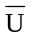
est appelée énergie interne électrochimique et U énergie interne chimique.
De même, = H + qϕ et = G + qϕ

Le potentiel électrochimique
Les propriétés des fonctions thermodynamiques usuelles restent valables puisque ce sont les mêmes fonctions écrites avec un terme supplémentaire. Le potentiel chimique devient le potentiel électrochimique . On trouve son expression à partir de celle de l’enthalpie libre électrochimique .
Le potentiel électrochimique de l’espèce i, portant la charge z_{i} e, et se trouvant dans une phase au potentiel ϕ est :
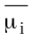= 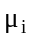+ z_{i} F ϕ
Pour une espèce non chargée, le potentiel électrochimique est donc égal au potentiel chimique.

Application au calcul du potentiel de jonction entre 2 métaux
Le métal M₁ au potentiel ϕ₁ est en contact avec le métal M₂ au potentiel ϕ₂. A l’équilibre électrochimique, le potentiel électrochimique de l’électron est le même dans les 2 métaux :
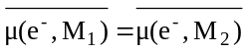 soit 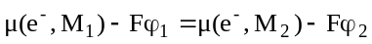

on déduit 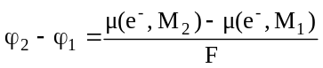

Application au calcul du potentiel de Galvani électrode-solution
- Electrode d’argent en équilibre dans une solution d’ions argent
Ag⁺ + 1 e⁻ = Ag
La condition d’équilibre électrochimique s’écrit 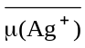+ 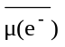=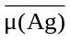
Soit [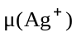+ F ϕ(sol)] + [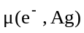- F ϕ(Ag)] =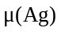
D’où ϕ(Ag)-ϕ(sol) = 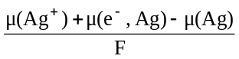
ϕ(Ag)-ϕ(sol) = 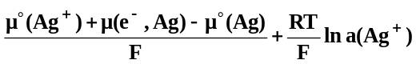
ϕ(Ag)-ϕ(sol) = [ϕ(Ag)-ϕ(sol)]° + 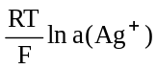
avec [ϕ(Ag)-ϕ(sol)]°= 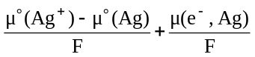 potentiel absolu standard de l’électrode d’argent

- Electrode standard à hydrogène
2 H⁺ + 2 e⁻ = H₂
on arrive à ϕ(Pt)-ϕ(sol) =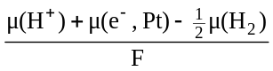
ϕ(Pt)-ϕ(sol) =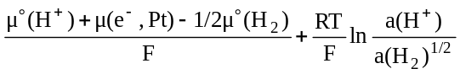
ϕ(Pt)-ϕ(sol) =[ϕ(Pt)-ϕ(sol)]° + 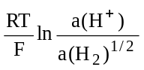
[ϕ(Pt)-ϕ(sol)]°= 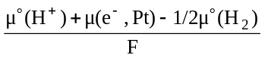
convention : 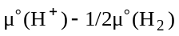= 0 ∀ T ⇒ [ϕ(Pt)-ϕ(sol)]°= 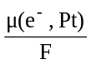

Potentiel relatif d’électrode ou potentiel d'oxydo-réduction
Exprimons maintenant le potentiel d’oxydo-réduction du couple Ag⁺/Ag . On relie la borne positive d’un voltmètre à l’électrode d’argent par un fil de cuivre Cu₁ et la borne négative à l’ESH par un fil de cuivre Cu₂.

E(Ag⁺/Ag) = [ϕ(Cu₁)-ϕ(Ag)]+ [ϕ(Ag)-ϕ(sol)] - [ϕ(Pt)-ϕ(sol)]° +[ϕ(Pt)-ϕ(Cu₂)]
E(Ag⁺/Ag) = 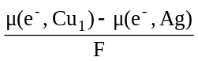+++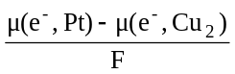

Or 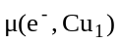= 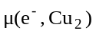puisqu’il s’agit du même métal, et donc on obtient :

E(Ag⁺/Ag) = 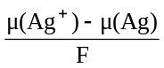 = 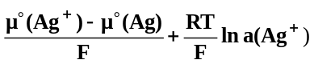 = E°(Ag⁺/Ag) 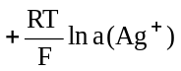
ce qui est la relation de Nernst pour le couple Ag⁺/Ag.

Plus généralement pour un couple ox + n e⁻ = red :
E(ox/red) = 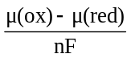 et dans les conditions standard E°(ox/red) = 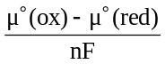

Relation entre le potentiel relatif et le potentiel de Galvani
ϕ(Ag)-ϕ(sol) = = + 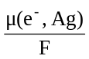= E(Ag⁺/Ag) +
ϕ(Ag)-ϕ(sol) = E(Ag⁺/Ag) +
Plus généralement ϕ(M)-ϕ(sol) = E(ox/red) + 